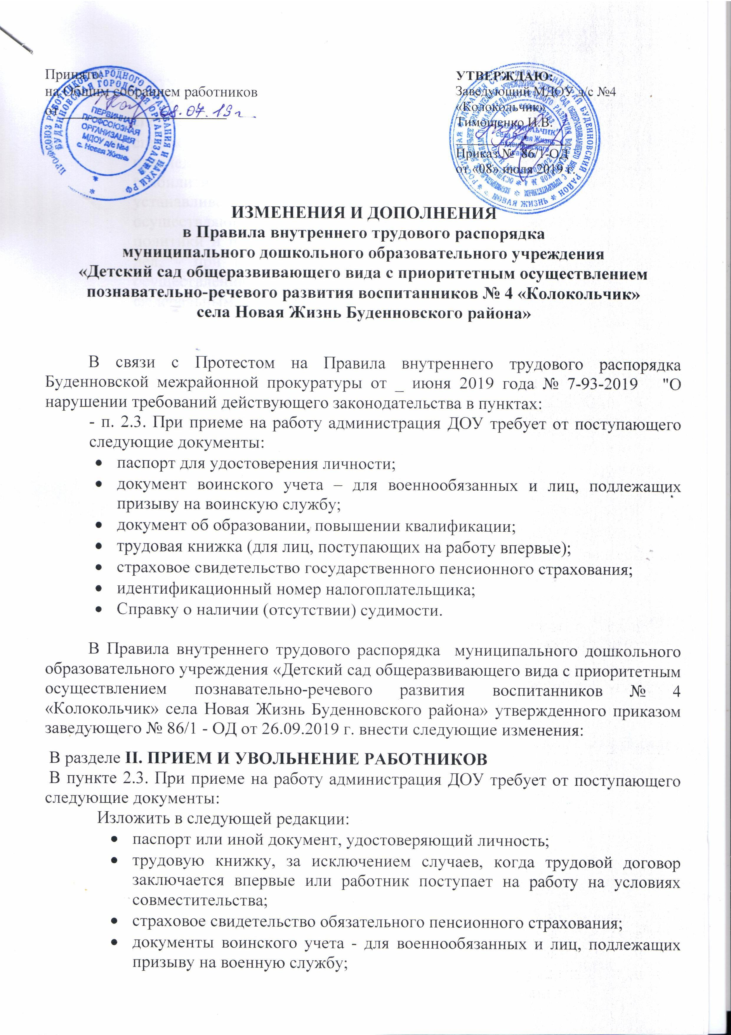
- документ об образовании и (или) о квалификации или наличии специальных знаний - при поступлении на работу, требующую специальных знаний или специальной подготовки;
- справку о наличии (отсутствии) судимости и (или) факта уголовного преследования либо о прекращении уголовного преследования по реабилитирующим основаниям, выданную в порядке и по форме, которые устанавливаются федеральным органом исполнительной власти, осуществляющим функции по выработке и реализации государственной политики и нормативно-правовому регулированию в сфере внутренних дел, - при поступлении на работу, связанную с деятельностью, к осуществлению которой в соответствии с настоящим Кодексом, иным федеральным законом не допускаются лица, имеющие или имевшие судимость, подвергающиеся или подвергавшиеся уголовному преследованию;
- справку о том, является или не является лицо подвергнутым административному наказанию за потребление наркотических средств или психотропных веществ без назначения врача либо новых потенциально опасных психоактивных веществ, которая выдана в порядке и по форме, которые устанавливаются федеральным органом исполнительной власти, осуществляющим функции по выработке и реализации государственной политики и нормативно-правовому регулированию в сфере внутренних дел, - при поступлении на работу, связанную с деятельностью, к осуществлению которой в соответствии с федеральными законами не допускаются лица, подвергнутые административному наказанию за потребление наркотических средств или психотропных веществ без назначения врача либо новых потенциально опасных психоактивных веществ, до окончания срока, в течение которого лицо считается подвергнутым административному наказанию.
Пункт 2.5. Прием на работу осуществляется в следующем порядке добавить подпункт 2.5.1.:
«В соответствии со ст. 331 Кодекса к педагогической деятельности допускаются лица, имеющие образовательный ценз, который определяется в порядке, установленном законодательством Российской Федерации в сфере образования.
К педагогической деятельности не допускаются лица:
- лишенные права заниматься педагогической деятельностью в соответствии с вступившим в законную силу приговором суда;
- имеющие или имевшие судимость, подвергавшиеся уголовному преследованию (за исключением лиц, уголовное преследование в отношении которых прекращено по реабилитирующим основаниям) за преступления против жизни и здоровья, свободы, чести и достоинства личности (за исключением незаконной госпитализации в медицинскую организацию, оказывающую психиатрическую помощь в стационарных условиях, и клеветы), половой неприкосновенности и половой свободы личности, против семьи и несовершеннолетних, здоровья населения и общественной нравственности, основ конституционного строя и безопасности государства, мира и безопасности человечества, а также против общественной безопасности, за исключением случаев, предусмотренных частью третьей настоящей статьи;
- имеющие неснятую или непогашенную судимость за иные умышленные тяжкие и особо тяжкие преступления, не указанные в абзаце третьем настоящей части;
- признанные недееспособными в установленном федеральным законом порядке;
- имеющие заболевания, предусмотренные перечнем, утверждаемым федеральным органом исполнительной власти, осуществляющим функции по выработке государственной политики и нормативно-правовому регулированию в области здравоохранения».

